# 实验5 Spring框架基础应用

## 实验目的

掌握Spring框架的依赖注入方式：构造注入和setter注入。

## 实验内容

创建Java 项目 ，定义学生接口和其实现类 ，类中封装学生学号、姓名、出生日期三个属性。应用Spring框架配置学生对象，stu1对象使用构造注入方式，stu2对象使用setter方式注入。然后在主类方法中从容器中获取对象，输出对象的属性值。

## 实验代码

Student.java

package com.shf.sy5;  
  
import lombok.AllArgsConstructor;  
import lombok.Data;  
import lombok.NoArgsConstructor;  
  
import java.util.Date;  
  
@Data  
@AllArgsConstructor  
@NoArgsConstructor  
public class Student *{* private Integer sno;  
 private String sname;  
 private Date birthday;  
*}*

application.xml

*<?*xml version="1.0" encoding="UTF-8"*?>  
<*beans xmlns="http://www.springframework.org/schema/beans"  
 xmlns:xsi="http://www.w3.org/2001/XMLSchema-instance"  
 xsi:schemaLocation="http://www.springframework.org/schema/beans  
 http://www.springframework.org/schema/beans/spring-beans.xsd"*>  
  
 <*bean id="stu1" class="com.shf.sy5.Student"*>  
 <*constructor-arg index="0" value="021321" type="java.lang.Integer"*/>  
 <*constructor-arg index="1" value="张三" type="java.lang.String"*/>  
 <*constructor-arg name="birthday" value="2000/11/11" type="java.util.Date"*/>  
 </*bean*>  
  
 <*bean id="stu2" class="com.shf.sy5.Student"*>  
 <*property name="sno" value="0213333"*/>  
 <*property name="sname" value="李四"*/>  
 <*property name="birthday" value="2000/2/2"*/>  
 </*bean*>  
</*beans*>*

TestUser.java

package com.shf.test;  
  
import com.shf.sy5.Student;  
import org.springframework.context.support.ClassPathXmlApplicationContext;  
import org.testng.annotations.Test;  
  
public class TestUser *{* @Test  
 public void testStu1*(){* ClassPathXmlApplicationContext applicationContext = new ClassPathXmlApplicationContext*(*"application.xml"*)*;  
  
 Student stu1 = *(*Student*)* applicationContext.getBean*(*"stu1"*)*;  
 System.*out*.println*(*stu1*)*;  
 *}* @Test  
 public void testStu2*(){* ClassPathXmlApplicationContext applicationContext = new ClassPathXmlApplicationContext*(*"application.xml"*)*;  
  
 Student stu1 = *(*Student*)* applicationContext.getBean*(*"stu2"*)*;  
 System.*out*.println*(*stu1*)*;  
 *}  
}*

## 实验截屏

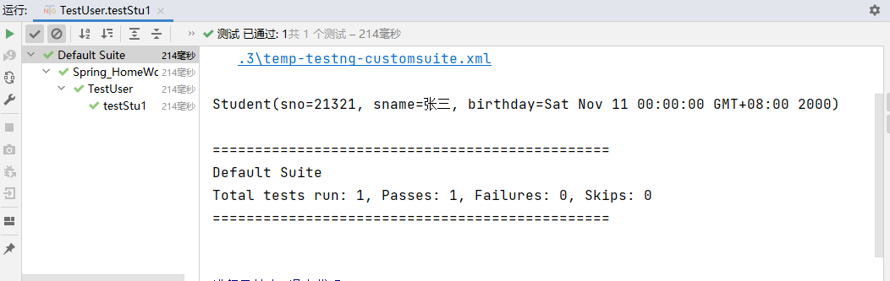

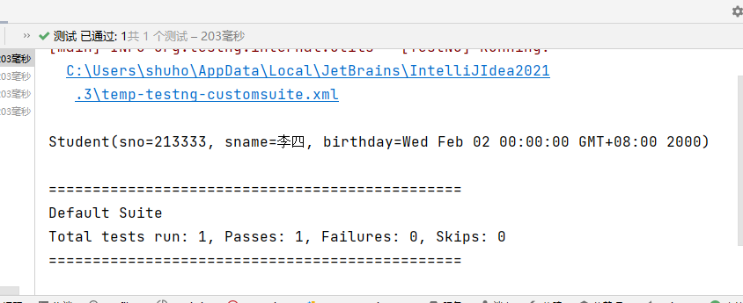

## 实验小结

通过本次实验我学会了spring框架的基础知识，并且了解到spring中的控制反转和依赖注入，并学会使用spring通过构造函数和set创建对象。